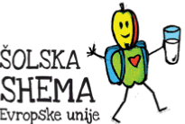
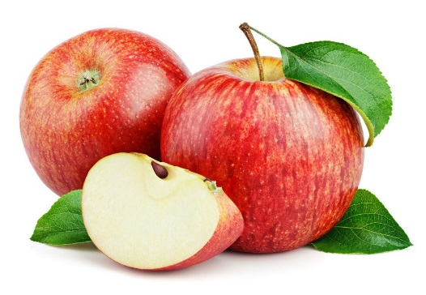
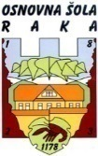
Osnovna šola Raka
Raka 36
8274 Raka

JEDILNIK 08. 11. – 12. 11. 2021
Dan | Malica | Kosilo
Ponedeljek | Topljeni sirček, koruzni kruh, čaj,  mandarina | Korenčkova juha,  pleskavica, pečen krompir,  solata
Torek | Sirova štručka, čokoladno mleko, | Pečenica, matevž,  kislo zelje,  mini roladica
 | Šolska shema: jabolka
Sreda | Ribji namaz, polbeli kruh, čebula, čaj,  banana | Telečji ragu z bio teletino,  kus kus, solata
Četrtek | Čokoladni namaz,  pisan kruh, čaj, | Bučna juha,  špinačni rezanci v smetanovi  omaki, solata
 | Šolska shema: jogurt
Petek | Piščančje prsi v ovitku, rženi kruh, čaj,  kisle kumarice | Ješprenj z mesom, kruh,  pecivo, 100% jabolčni sok z vodo

D O B E R T E K !

Pridržujemo si pravico do spremembe jedilnika. Jedi lahko vsebujejo snovi ali proizvode, ki povzročajo alergije ali preobčutljivost (Uredba EU št.1169/2011 o zagotavljanju informacijo živilih potrošnikom, Uradni list. RS št. 6/2014). V skladu s svojimi zmožnostmi šola pripravlja dietne obroke za učence na osnovi zdravniškega potrdila uradne medicine.

Šolska shema je ukrep Skupne kmetijske politike EU, kjer se otrokom v šoli razdeljuje t.i. šolsko sadje in zelenjava oz. šolsko mleko, kot brezplačen dodatni obrok.
Namen šolske sheme je povečati uživanje sadja in zelenjave ter mleka in mlečnih proizvodov pri otrocih s poudarkom na lokalni pridelavi ter izboljšati prehranske navade otrok.

